**Изобразительное искусство**

**Рисование по теме «Весна»**

**«Подснежники на поляне»**

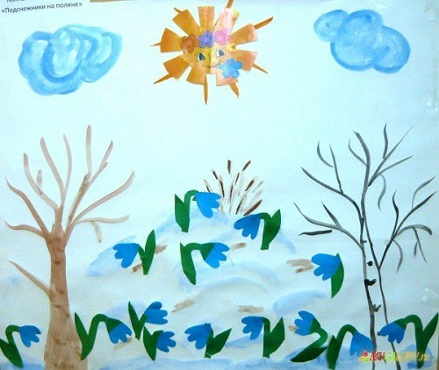

**«Верба»**

